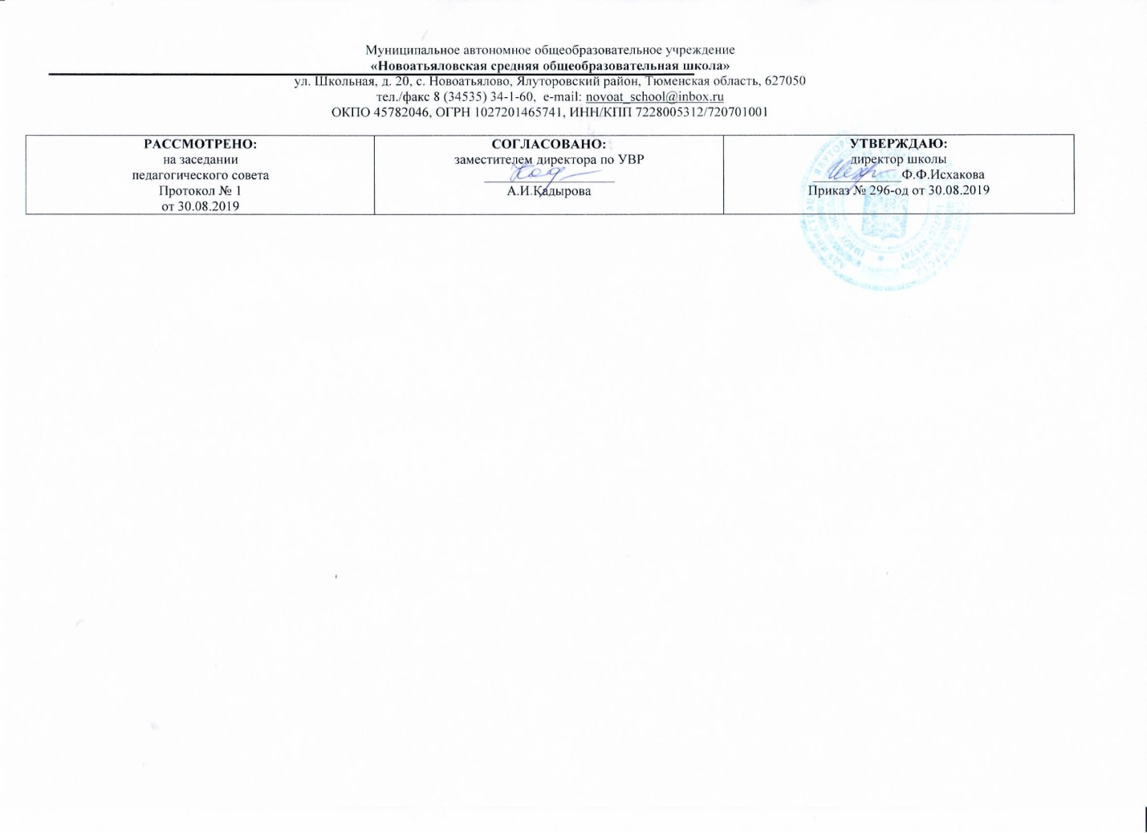

Рабочая программа по истории для 9 класса, обучающихся по специальной (адаптированной) программе

Составитель РП: М.М. Мирязов

учитель истории

2019 г

**Содержание образования**

Учебный предмет «История Отечества» для детей с нарушением интеллекта рассматривается как учебный предмет, в который заложено изучение исторического материала, овладение знаниями и умениями, коррекционное воздействие изучаемого материала на личность ученика, формирование личностных качеств гражданина, подготовка подростка с нарушением интеллекта к жизни, социально-трудовая и правовая адаптация выпускника в общество.

При изучении предмета «История Отечества» для детей с нарушением интеллекта осуществляется сосредоточение на крупных исторических событиях отечественной истории, жизни, быте людей данной эпохи. Такой подход к периодизации событий способствует лучшему запоминанию их последовательности.

Курс «История Отечества» охватывает период истории России: 7 класс — Древняя Русь - Россия в VI-VII веках, 2 ч в неделю; 8 класс — Российская империя XVII - начала XX в., 2 ч в неделю; 9 класс - история Российского государства с 1917 года до наших дней 1час в неделю.

Последовательное изучение исторических событий обеспечит более глубокое понимание материала, облегчит и ускорит формирование знаний. При этом может быть использован уровневый подход к формированию знаний с учётом психофизического развития, типологических и индивидуальных особенностей учеников.

Особое внимание уделяется краеведческой работе с использованием местного исторического материала. Краеведческая работа служит активным средством формирования гражданских качеств ученика.

Завершается курс знакомством с современной жизнью России. Этот материал представлен уроками обобщающего характера.

Структурным принципом построения программы является линейно – концентрический принцип, который дает возможность широко использовать изучение исторического материала, основываясь на знаниях и умениях, которые учащиеся приобрели на других предметах: на уроках чтения (умения работать с печатным текстом), русского языка (обогащение словаря), математики (изучение единиц измерения времени), географии (работа с картой), ИЗО и музыки (знакомство с искусством) и т. п. Коррекционное воздействие изучаемого материала на личность учащихся, формирование гражданских качеств будет способствовать подготовке к самостоятельной жизни, социально-трудовой и правовой адаптации выпускников специальной (коррекционной) школы. В программе основным принципом является принцип коррекционной направленности. Особое внимание обращено на коррекцию имеющихся у воспитанников специфических нарушений. Принцип коррекционной направленности в обучении, принцип воспитывающей и развивающей направленности обучения, принцип научности и доступности обучения,принцип систематичности и последовательности в обучении, принцип наглядности в обучении, принцип индивидуального и дифференцированного подхода в обучении и т.д. Занятия проводятся в классно-урочной форме.

Используемые виды контроля: текущий, тематический, итоговый *Личностные и предметные результаты освоения предмета Личностные результаты:*

* осознание своей идентичности как гражданина страны, члена семьи, этнической и религиозной группы, локальной и региональной общности;
* освоение гуманистических традиций и ценностей современного общества, уважение прав и свобод человека;

-осмысление социально-нравственного опыта предшествующих поколений, способность к определению своей позиции и ответственному поведению в современном обществе;

* понимание культурного многообразия мира, уважение к культуре своего и других народов, толерантность.

*Предметные результаты:*

-формирование основ гражданской, этнонациональной, социальной, культурной самоидентификации личности обучающегося, усвоение базовых национальных ценностей современного российского общества: гуманистических и демократических принципов.

-овладение базовыми историческими знаниями, а также представлениями о закономерностях развития человеческого общества с древности до наших дней в социальной, экономической, политической, научной и культурной сферах;

-формирование важнейших культурно-исторических ориентиров для гражданской, этнонациональной, социальной, культурной самоидентификации личности;

-воспитание уважения к историческому наследию народов России.

Тематическое планирование

|  |  |  |  |
| --- | --- | --- | --- |
| **№ п/п** | **9 класс**    **Тема** | **Кол-во часов по**  **разделу** | **Кол-во часов по теме** |
|  | **1-я четверть 8 часов** |  |  |
|  | **Глава 1. Российская революция и Гражданская война.** | **8** |  |
| 1 | Великая российская революция: февраль. Падение монархии.  Основные политические партии в 1917 году  Великая российская революция: октябрь. |  | 1 |
| 2 | Программа большевиков.    Неудачи Временного правительства. Поход на Петроград Лавра Георгиевича Корнилова.  Захват власти большевиками. Второй съезд Советов.  Установление советской власти. Созыв и роспуск Учредительного собрания. |  | 1 |
| 3 | Конституция РСФСР.  Брестский мир.  Экономическая политика большевиков. |  | 1 |
| 4 | Гражданская война 1918 - 1920 годов. Белая Армия. Рабоче-крестьянская Красная Армия.  Политика «военного коммунизма». |  | 1 |
| 5 | Ход Гражданской войны. |  | 1 |
| 6 | Окончание Гражданской войны. Эмиграция. Итоги Гражданской войны. |  | 1 |
| 7 | Образование и культура в период Гражданской войны. |  | 1 |
| 8 | Повторительно – обобщающий урок по теме: «Российская революция и  Гражданская война». |  | 1 |
|  | **2-я четверть 8 часов** |  |  |
|  | **Глава 2. Советское государство в 1920 – 1930 годы.** | **8** |  |
| 9 | Советская Россия в первой половине  1920-х годов. Восстание в Кронштадте. |  | 1 |
| 10 | Отношения РСФСР со странами  Европы. |  | 1 |
| 11 | Новая экономическая политика (нэп). Финансовая реформа 1922 - 1924 годов.    Промышленное производство в период нэпа. План электрификации РСФСР.  Итоги нэпа. |  | 1 |
| 12 | Образование Союза Советских  Социалистических Республик (СССР).  Объединение советских республик.  Национально-государственное устройство СССР в 1920-е годы.  Смерть В. И. Ленина. |  | 1 |
| 13 | Индустриализация в СССР. Первая пятилетка (1928 - 1932год): ускоренное развитие промышленности. |  | 1 |
| 14 | Переход к коллективизации. Итоги коллективизации.  Вторая пятилетка (1933 – 1937 год).  Конституция 1936 года. |  | 1 |
| 15 | Советское общество в 1930-е годы.  Образование и культура в 1930-е годы.  Ситуация в мире в 1930-е годы. Положение на Дальнем Востоке.    Внешняя политика СССР накануне Второй мировой войны. |  | 1 |
| 16 | Повторительно – обобщающий урок по теме: «Советское государство в 1920 – 1930 годы». |  | 1 |
|  | **3- я четверть 10 часов** |  |  |
|  | **Глава 3. СССР в Великой Отечественной войне.** | **10** |  |
| 17 | . Политика Запада  Реорганизация Красной Армии, укрепление обороноспособности СССР.  Начало Великой Отечественной войны. Первые дни войны. Реакция Запада на начало войны.  Оборона Москвы. Разгром фашистов под Москвой.  Блокада Ленинграда. Действия СССР в начале Второй мировой |  | 1 |
|  |  |
| 18 | Всё для фронта, всё для победы.  Наука и образование. Мастера культуры – фронту.  Героизм тружеников тыла Асланинского поселения.  Партизанская война и подпольное движение. |  | 1 |
|
|
| 19 | Коренной перелом в ходе войны (осень 1942 - 1943 год). Оборона Севастополя.  Сталинградская  битва |  | 1 |
| 20 | Битва на Курской дуге.    Наши земляки – участники Великой Отечественной войны. |  | 1 |
| 21 | Битва за Днепр. Битва на Северном Кавказе. |  | 1 |
| 22 | Тегеранская конференция. |  | 1 |
| 23 | Освобождение территории СССР от немецких оккупантов. |  | 1 |
| 24 | Открытие второго фронта в Европе. Ялтинская конференция.  Взятие Берлина. Конференция в  Потсдаме. |  | 1 |
| 25 | Война СССР с Японией. |  | 1 |
| 26 | Повторительно – обобщающий урок по теме: «СССР в Великой Отечественной войне». |  | 1 |
|  | **4-я четверть 8 часов** |  |  |
|  | **Глава 4. Послевоенное развитие СССР. Российская Федерация в конце XX (20) – начале XXI (21) века.** |  |  |
| 27 | СССР после войны. Обстановка в мире после войны. |  | 1 |
| 28 | Наука 1945 – начала 1950-х годов. Культурная жизнь общества 1945 – начала 1950-х годов.  Пора «оттепели» (середина 1950-х – первая половина 1960-х годов). Курс на строительство коммунизма.  «Оттепель» в советском искусстве. Образование в 1950-е – начале 1960-х годов. |  | 1 |
| 29 | Покорение космоса. |  | 1 |
| 30 | Советский Союз в середине 1960-х – 1980-е годы: от стабильности к кризису.  Образование и спорт. Советское искусство 1970 – 1980-х годов. |  | 1 |
| 31 | Россия в 1990-е годы. Начало перестройки. Период гласности и свободы мнений.  Распад СССР. Россия после распада СССР.  Экономические реформы 1990-х годов. Чеченский кризис: борьба за целостность государства. Отставка президента Б.Н.Ельцина |  | 1 |
| 32 | Первые реформы В. В. Путина. Экономическое и социальное развитие в 2000 – 2008 годах. |  | 1 |
| 33 | Развитие образования, науки, культуры, спорта. Новый этап реформ.  Отношения России с другими странами в XXI (21) веке. Духовное возрождение современной России. |  | 1 |
| 34 | Повторительно – обобщающий урок по теме: «Послевоенное развитие СССР. Российская Федерация в конце XX (20) – начале XXI (21) века». |  | 1 |